Elessard Bijouterie

Site E-commerce de bijouterie

Projet réalisé dans le cadre de la présentation au   
**Titre Professionnel Développeur Web et Web Mobile**

Réaliser par

Zinck Nicolas

Introduction

Depuis toujours, je suis profondément intrigué par les nouvelles technologies et leur impact sur notre quotidien. Cette curiosité m’a naturellement conduit à découvrir l’univers de la programmation, un domaine dans lequel j’ai rapidement trouvé une réelle passion. La logique, la créativité et la possibilité de concevoir des solutions concrète m’on séduit au point de vouloir en faire mon métier.

Mon parcours initial m’a pourtant conduit dans un tout autre domaine. J’ai d’abord suivi une formation en cuisine, puis j’ai exercé plusieurs années dans le secteur de la logistique. Ces expérience m’on permis d’acquérir rigueur, autonomie et sens de l’organisation. Cependant, l’envie de changement est restée présente, et c’est à mon arriver récente dans la région de Bourges que j’ai décidé de franchir un cap important dans ma vie professionnelle : reprendre mes études et me réorienter vers le développement web et web mobile.

Ce dossier présente un projet concret que j’ai mené en parallèle de ma formation : la création du site **Elessard Bijouterie**, réalisée à la demande d’un ami entrepreneur ; Ce projet m’a permis de mettre en application les compétences techniques acquises au cours de mon parcours, tout en illustrant mon engagement à m’investir pleinement dans une nouvelle voie professionnelle qui me passionne.

J’ai abordé cette réalisation avec le même sérieux et la rigueur qu’un projet professionnel, en respectant les attentes du client, les contraitres techniques, et les bonnes pratiques du développement web. Cette expérience m’a offert une immersion précieuse dans une démarche projet complète.

Liste des compétences couvertes par le projet

1. Développer la partie Front-end d’une application web ou web mobile
2. L’installation et la configuration de l’environnement de travail

Avant de commencer le développement technique du site Elessard Bijouterie, j’ai pris le temps de configurer un environnement de travail stable et adapté au projet. J’ai installé WAMP, un serveur local regroupant Apache, MySQL et PHP, afin de pouvoir développer et tester l’application en local dans des conditions proches d’un hébergement réel. Pour le développement, j’ai utilisé Visual Stuidio Code comme éditeur principal, en y ajoutant des extensions facilitant la gestion du code HTML, CSS JavaScript et PHP. Le suivi de version a été assuré grâce à Git, et le projet a été hébergé sur GitHub, permettant ainsi de sauvegarder et suivre l’évolution du code de manière professionnel. Cette configuration m’a permis de travailler de manière structurée dès les premières étapes du projet.

1. Maquetter une application

Dans le cadre de ce projet, j’ai travaillé en étroite collaboration avec le professionnel de Elessard Bijouterie afin de concevoir une interface répondant parfaitement à ses attentes. Au lieu de passer par plusieurs itérations de maquettes, nous avons opté pour une approche directe et efficace : la maquette a été construite en temps réel avec le client, lors de séances de travail communes. Cette méthode m’a permis d’obtenir un retour immédiat sur les choix graphiques, l’organisation des sections, ainsi que sur l’ergonomie générale su site. Cela à également renforcé la cohérence entre les besoins métiers exprimés et le rendu visuel final. Grâce à cette collaboration active, j’ai pu gagner du temps tout en assurant une conception sur mesure, en adéquation avec l’image de la bijouterie.

1. Réaliser une interface utilisateur web statique et adaptable

Une fois la maquette validée par le client, j’ai entamé l’intégration des pages statiques en HTML et CSS.   
L’objectif était de reproduire fidèlement le rendu graphique prévu tout en garantissant une bonne lisibilité sur touts les supports. J’ai adopté une structure claire et réutilisable avec un header et un footer communs, ce qui m’a permis de rationaliser le code et de gagner en efficacité. J’ai aussi mis l’accent sur le responsive design, en utilisant des media queries pour adapter l’affichage aux différents formats d’écran, du mobile au desktop. Chaque section a été pensée pour être lisible, intuitive et agréable à utiliser, avec une attention particulière portée aux espacements, typographies et couleurs. Ce travail d’intégration statique a constitué une base solide pour accueillir ensuite les éléments dynamiques et l’application.

1. Développer un interface utilisateur web dynamique

L’intégration dynamique a ensuite permis de rendre le site interactif et fonctionnel pour les utilisateurs. En respectant l’architecture MVC (Modèle, Vue, Contrôleur) que j’ai mise en place, j’ai connecté mes pages aux données via PHP, en créant des vues dynamiques capables d’afficher le contenue de la base de données en temps réel. Par exemple, les produits affichés sur la page boutique sont automatiquement générés depuis la base, ce qui facilite les mises à jour sans modifier le code. J’ai également ajouté des interactions avec JavaScript, comme le menu burger ou un carrousel. Cette dynamique apporte une vraie valeur ajoutée en améliorant l’expérience utilisateur tout en assurant la cohérence entre le front-end et le back-end. Grâce à cette approche, le site est à la fois vivant, réactif et conforme aux attentes du client.

1. Développer la partie back-end d’une application web ou web mobile
2. Mettre en place une base de données relationnelle

Afin de structurer les informations nécessaires au bon fonctionnement du site Elessard Bijouterie, j’ai conçu une base de données relationnelle avec MySQL. La modélisation a été réalisée en amont avec l’outil Looping, ce qui m’a permis de définir clairement les entités (Création, utilisateurs, commandes, etc.) ainsi que leurs relations. J’ai élaboré un MCD (Modèle Conceptuel de Donnée) puis un MLD (Modèle Logique de Donnée) pour valider la cohérence de la structure avec de passer à la phase d’implémentation. Ce travail de conception a été crucial pour anticiper les besoins fonctionnels du site, assurer l’intégrité des données et optimiser les futures requêtes SQL. Grâce à cette base bien pensée, j’ai pu connecter dynamiquement les différentes pages du site aux informations en base, comme les produits ou les paniers clients.

1. Développer les composants d’accès aux données

Une fois la base de données en place, j’ai développé les composants nécessaires pour effectuer les opérations de lecture, d’écriture, de mise à jour et de suppression (CRUD) à partir du site. En m’appuyant sur une architecture MVC, j’ai centralisé la logique d’accès aux données dans des modèles PHP dédiés, qui interagissent directement avec MySQL via la PDO. Chaque requête a été soigneusement préparée pour éviter les injections SQL et respecter les bonnes pratiques de sécurité. Ce découpage clair entre les vues, les contrôleurs et les modèles permet non seulement de sécuriser les données sensibles, mais aussi de faciliter la maintenance et les évolutions futures du projet.

1. Développer des composants métier côté serveur

Pour assurer le bon fonctionnement du site Elessard Bijouterie, j’ai développé plusieurs composants métier en PHP afin de gérer la logique applicative côté serveur. Ces composants métier en PHP afin de gérer la logique applicative côté serveur. Ces composants permettent notamment à l’administrateur d’ajouter de nouvelles créations, de les modifier ou de les supprimer via une interface d’administration sécurisée. J’ai également mis en place la gestion de l’authentification pour restreindre l’accès à cet espace. L’ensemble de cette logique est structuré au sein de contrôleurs dédiées, selon le modèle MVC, ce qui garantit une séparation claire des responsabilités. Cette organisation facilite la maintenance du code et assure que chaque action métier respecte les règles définies avec le professionnel.

Résumé du projet

Le projet Elessard Bijouterie est avant tout une aventure humaine et professionnelle. Rémy Filiol, créateur de la marque, est un ami passionné par la bijouterie, qu’il a transformée en métier après une formation spécialisée et plusieurs années d’expérience auprès de grands noms du secteur, comme Robert Goossens ou Pascal Schenal. Artisan des l’âme, il façonne à la main des bijoux uniques, en mêlant élégance, matériaux nobles et inspiration artistiques. Ses création, réalisées dans son atelier au cœur de la France, reflètent un univers à la fois troublant et raffiné, entre tradition et modernité.  
  
Lorsque Rémy m’a parlé de son envie développer sa présence en ligne, j’y ai vu une belle occasion de mettre mes compétences au service d’un projet concret et porteur de sens. Il ne disposait pas encore de site e-commerce, ce qui limitait sa visibilité et son accès à une clientèle plus large ; Je lui ai donc proposé de créer un site web sur mesure, pensé pour mettre en valeur son savoir-faire, ses créations et son univers artistique tout en offrant un expérience utilisateur fluide et fonctionnelle.  
  
Ce projet m’a permis de prendre en charge toutes les étapes du développement d’une application web dynamique : de la réflexion sur la structure du site avec le créateur, à la réalisation technique complète, en passant par l’intégration graphique, l’organisation du contenue, la gestion du catalogue produit, la création d’un espace administrateur sécurisé et la mise en ligne. J’ai veillé à ce que chaque page soit à la fois esthétique, accessible et conforme aux bonnes pratique web.  
  
Au-delà de la dimension technique, ce projet m’a permis de m’impliquer dans une démarche de co-construction, en travaillant en étroite collaboration avec Rémy. Ensemble, nous avons fait évoluer le site pour qu’il corresponde parfaitement à son image de marque et à ses exigences professionnelles. Le résultat est un site vitrine complet, évolutif et prêt à accueillir de nouvelles fonctionnalités e-commerce dans le futur.

Cahier des charge

1. Besoins et objectifs de l’application  
   1. Besoins

Le besoin principal à l’origine de ce projet est la création d’un site e-commerce pour Elessard Bijouterie, une marque de bijoux fantaisie haut de gamme fondée par Rémy Fiiliol. Jusqu’à présent, la marque ne possédait pas de vitrine en ligne pour exposer et vendre ses créations. Il devenait donc essentiel de concevoir un outil digital permettant non seulement de mettre en valeur l’univers artistique du créateur, mais aussi de faciliter la vente de ses bijoux à une clientèle plus large, au-delà de son réseau local.  
  
Le site devait ainsi répondre à plusieurs besoins :

* Présenter les collections de manière claire et esthétique.
* Permettre aux clients d’acheter des créations directement en ligne.
* Offrir une interface d’administration simple pour que le créateur puisse ajouter, modifier ou supprimer des produits.
* Valoriser l’histoire, le savoir-faire et l’originalité des pièces produites.
  1. Objectif

L’objectif principal du projet est de proposer une solution web professionnelle et sur mesure, permettant à Elessard Bijouterie sa clientèle grâce à une présence en ligne, tout en respectant l’univers graphique et artistique propre à la marque. Le site vise à offrir une expérience utilisateur fluide, responsive et sécurisée, tant pour les visiteurs que pour l’administrateur du site.  
  
En parallèle, ce projet a également servi de cadre d’apprentissage et de mise en pratique de compétences acquises durant ma formation : structuration d’un projet, intégration front-end, logique back-end, gestion d’une base de données, approche MVC versioning, déploiement, etc.

* 1. Cibles

Afin d’avoir une bonne représentation de la cible des utilisateur, j’ai établi quelque persona

|  |
| --- |
| **Moreau Julie** 28ans, Nantes, Tatoueuse  Une belle jeune femme tatouée se promène dans la ville et profite de l'été chaud  **Equipement informatique** : IPhone 16, tablette iPad.  **Ce qu’elle recherche :** Des bijoux artisanaux avec du caractère, mêlant matières brutes et esthétique élégante.  **Sa navigation :** Rapide et directe, elle consulte les créations, va droit au but.  **Ce qu’elle attend :** Un univers visuel fort, une navigation fluide et des fiches produits claires.  **Prérequis :** Site responsive, affichage rapide et compatibilité mobile optimal |
| **Martin Julien** 33 ans, Nantes, Graphiste Freelance  **Equipement informatique** : Ordinateur portable MacBook Pro, smartphone Android, tablette graphique.  **Ce qu’il recherche :** Des bijoux originaux faits main, avec une vraie identité  **Sa navigation :** il aime prendre son temps, explorer l’univers du créateur, lire les descriptions, articles, connaître les matériaux utilisés  **Ce qu’il attend :** Un site esthétique, bien conçu, avec une ambiance cohérente et une expérience utilisateur fluide.  **Prérequis :** Navigation intuitive, design responsive, descriptions détaillées et galeries photo de qualité  Homme souriant vue de face dans la chambre noire |
| **Rémy Filiol** 41 ans, Saint-Amant-Montrond ,Artisan    **Equipement informatique** : Ordinateur fixe pour la gestion de l’activité, smartphone pour les réseaux sociaux, appareil photo numérique pour les créations.  **Ce qu’il recherche :** Un site e-commerce capable de refléter son univers créatif et de vendre ses pièces facilement.  **Sa navigation :** Utilitaire il veut pouvoir mettre à jour ses produit, voir les commandes et consulter les messages clients sans difficulté.  **Ce qu’il attend :** Une interface d’administration simple, un design à son image, et un site fiable.  **Prérequis :** Back-office clair, responsive, sécurité renforcée, intégration facile des créations et articles |

1. Users Stories

|  |  |  |
| --- | --- | --- |
| En tant que | Je souhaite | Afin de |
| Visiteur | Consulter les créations | Découvrir les création proposées |
| Visiteur | Voir les fiches des créations détaillées | M’informer sur les matières, prix et visuels |
| Visiteur | S’inscrire / se connecter | Accéder au diffèrent services |
| Visiteur | Lire la présentation du créateur | Comprendre l’univers de la marque |
| Visiteur | Lire les articles du blog | M’inspirer ou en apprendre plus sur les créations et les styles |
| Visiteur | Ajouter des créations au panier | Sélectionner une ou des créations en vue d’un achat futur |
| Utilisateur connecté | Valider ma commande | Acheter des créations en toute simplicité |
| Utilisateur connecté | Accéder à mon espace personnel | Retrouver mes informations et mon historique |
| Utilisateur connecté | Modifier ces information | Ajouter mon adresse ou modifier mon profil |
| Utilisateur connecté | Passer commande | Validé mon panier et recevoir les création commandé |
| Administrateur | Ajouter ou modifier une création | Gérer mon catalogue facilement |
| Administrateur | Supprimer une création | Retirer une pièce |
| Administrateur | Gérer les collections de création | Organiser le catalogue par thèmes ou types de création |
| Administrateur | Gérer les catégories de produit | Faciliter la navigation des visiteurs |
| Administrateur | Écrire, modifier ou supprimer un article de blog | Partager l’univers de la marque et actualiser le contenu éditorial |
| Administrateur | Consulter les commandes clients | Préparer les envois |
| Administrateur | Modifier les contenue textuels | Garder mon site à jour sans aide extérieure |
| Administrateur | Recevoir une alerte lors d’une commande | Être réactif pour expédier rapidement |

1. Plan de navigation

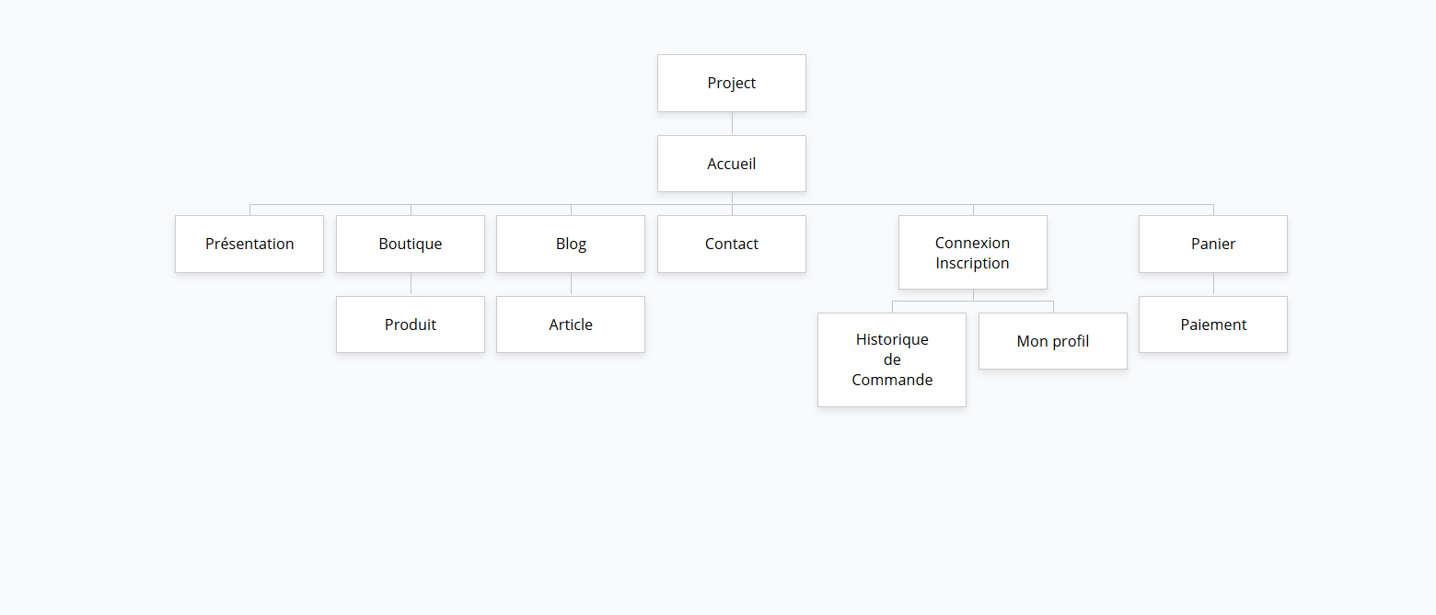

1. MVP

Le produit Minimum Viable du projet Elessard Biijouterie s’est construit autour des besoins fondamentaux du créateur : permettre la mise en valeur de ses bijoux faits main et offrir une première expérience d’achat en ligne simple et fonctionnelle. Il était donc essentiel d’implémenter une navigation claire, un affichage structuré des créations, et une gestion de contenu facilitée pour l’administrateur ; L’authentification des utilisateurs, la consultation des produits, et la gestion du blog ont été intégrés comme éléments centraux de cette première version opérationnelle.

Voici donc les fonctionnalités présentes dans mon MVP :

* L’utilisateur (visiteur ou administrateur) doit pouvoir s’authentifier avec un email et un mot de passe.
* L’utilisateur doit pouvoir consulter les mentions légales et la politique de confidentialité du site.
* Le site est consultable sur ordinateur, tablette et mobile grâce à un design responsive
* Utilisateur (visiteur ou connecté)
* Accède à la page d’accueil avec les créations mises en avant grâce a un carrousel et une rebrique blog.
* Consulte les pages des créations et visualise l’ensemble des créations.
* Accède à la fiche détaillée d’une création : nom, description, matériaux, visuel, prix
* Peut ajouter des produits au panier et gérer les quantités.
* Peut passer une commande
* Crée un compte ou se connecte pour accéder à l’historique de ses commandes.
* Consulte les articles du blog pour découvrir l’univers de la marque et suivre l’actualité.
* Administrateur
* Accède à un tableau de bord privée après authentification.
* Gère les bijoux : ajout, modifier ou supprimer une création.
* Crée et gère les catégorie et matériaux
* Rédige, édite ou supprime des articles de blog.
* Gère les compte utilisateurs (affichage et surpression si besoin) .
* Visualise les commandes passées et les informations associées.
* Accède a ses informations de profil et peut les modifier (y compris le mot de passe).

1. Fonctionnalités détaillées des pages

* Page d’Accueil

La page d’accueil présente l’univers singulier de la marque Elessard Bijouterie, avec un carrousel qui plage immédiatement l’utilisateur dans l’ambiance chic et énigmatique du créateur. Juste en dessous, une section dynamique met en avant les derniers articles du blog, permettant de découvrir l’actualité du créateur et l’envers du décor. Le **header** comporte une barre de navigation claire donnant accès aux pages principales du site : *Boutique, Présentation, Blog, Connexion/Inscription et Panier.* En bas de page, le footer rassemble les informations, légales essentielles (mentions légales, politique de confidentialité), une adresse email de contact ainsi que les liens vers les réseaux sociaux du créateur, favorisant l’interaction et le suivi de la marque en ligne

* Page Boutique

Cette page propose un affichage clair et dynamique des différentes créations. L’utilisateur peut filtrer les bijoux par matière, catégorie ou prix afin d’affiner sa recherche. Chaque bijou est présenté avec une photo, son nom et son prix, et un clic permet d’accéder à la fiche détaillée ou de le mettre au panier. L’objectif est de faciliter la navigation tout en valorisant le caractère unique de chaque création.

* Page Produit

Sur cette page, l’utilisateur accède à la fiche détaillée d’un bijou. Il peut consulter plusieurs photos du produit, une description complète, les matériaux utilisés, ainsi que son prix. Un bouton permet d’ajouter l’article au panier, avec la possibilité de choisir la quantité. En bas de page, des suggestions de créations similaires renforcent l’exploration du catalogue.

* Page Panier

Le panier permet à l’utilisateur de voir le récapitulatif de ses produits ajoutés, de modifier les quantités ou de supprimer un article. Le prix total de la commande est affiché clairement, avec un bouton permettant de passer à l’étape de validation. L’accès à la commande nécessite que l’utilisateur soit connecté, garantissant ainsi la traçabilité des achats.

* Page Connexion / Créateur de compte

Cette page propose un formulaire de connexion sécurisé à l’aide d’un email et d’un mot de passe. Un lien permet aux nouveaux utilisateurs de créer un compte. Le formulaire d’inscription vérifie les champs essentiels comme le nom, le prénom, le numéro téléphone, l’adresse email et mot de passe, assurant un enregistrement fiable.

* Page Profil utilisateur

Une fois connecté, l’utilisateur peut accéder à une page d’acccueil dédiée, conçue comme un tableau de bord personnel. Ce dashboard centralise les accès vers les différentes fonctionnalités de son espace client. Deux entrées principales lui sont proposées : la gestion de sont profil et la consultation de sont historique de commandes. L’interface a été pensée pour être simple et fonctionnelle, afin de lui permettre de retrouver rapidement les informations qui le concernent.

* Page Mon Profil

Dans la section Mon Profil, l’utilisateur retrouve un formulaire complet lui permettant de consulter et de modifier ses informations personnelles, telles que son nom, prénom, téléphone, adresse email et mot de passe. Des champs spécifiques sont également prévus pour saisir une adresse de livraison, essentielle pour recevoir ses futures commandes. Cette page garantit un espace sécurisé et pratique pour maintenir ses informations toujours à jour.

* Page Historique de Commandes

La page Historique de commandes permet à l’utilisateur de suivre l’évolution de ses achats. Il peut y consulter l’ensemble de ses commandes passées, accompagnées de leur statut actuel et du détaille des commandes.

* Espace Administrateur – Tableau de bord

L’administrateur accède à un tableau de bord centralisé après authentification. Il peut visualiser des statistiques rapides et naviguer vers les différents modules de gestion du site. Cette interface sécurisée facilite la gestion quotidienne du site sans passer par l’interface publique.

* Espace Administrateur – Gestion des créations

Une page est dédiée à la gestion des bijoux en ligne. Chaque création apparaît dans une liste avec un bouton « modifier » qui ouvre un formulaire pré-rempli pour effectuer des modifications, et un bouton « supprimer » pour retirer une création du catalogue. L’administrateur peut également accéder à un formulaire complet pour créer une nouvelle création, en y ajoutant les informations nécessaires.

* Espace Administrateur – Gestion des articles

La gestion du blog suit la même logique. L’administrateur peut ajouter un nouvel article à l’aide d’un formulaire dédié, modifier les articles existants via un bouton de mis à jour, ou supprimer définitivement. Il a également la possibilité de gérer les catégories d’articles pour une meilleure organisation du contenu éditorial.

* Espace Administrateur – Matière et catégories

Deux petits formulaires distincts permettent à l’administrateur d’ajouter de nouvelle matière ou catégorie de Création. Il peut aussi supprimer les éléments obsolètes. Cela garantit une personnalisation souple et évolutive du catalogue produit, en fonction des besoins de l’atelier.

* Espace Administrateur – Gestion des utilisateurs

Une page permettant de consulter les listes des utilisateurs enregistrés sur le site. L’administrateur peut supprimer un compte utilisateur si nécessaire, notamment en cas de comportements inappropriés ou sur demande.

* Espace Administrateur – Suivi des commandes

L’administrateur dispose également d’un tableau de gestion des commandes passées sur le site. Il peut y consulter les détails de chaque commande et modifier leur statut. Cela permet un suivi efficace de la logique et une meilleure communication avec les clients.

1. Maquette

Les maquettes ont été conçues à l’aide de l’outil Figma afin de visualiser l’apparence final du site avant son développement. Elles respectent la charte graphique définie pour Elessard Bijouterie, tout en intégrant les besoins fonctionnels identifiés lors de la phase de conception. Chaque écran a été pensé pour offrir une navigation fluide, une mise en valeur des créations, et une expérience utilisateur cohérente avec l’univers de la marque.

Page d’Accueil :

Cette maquette montre l’accueil du site avec le carrousel, les derniers articles du blog, et un accès direct aux principales pages (Boutique, présentation, blog, connexion, panier)

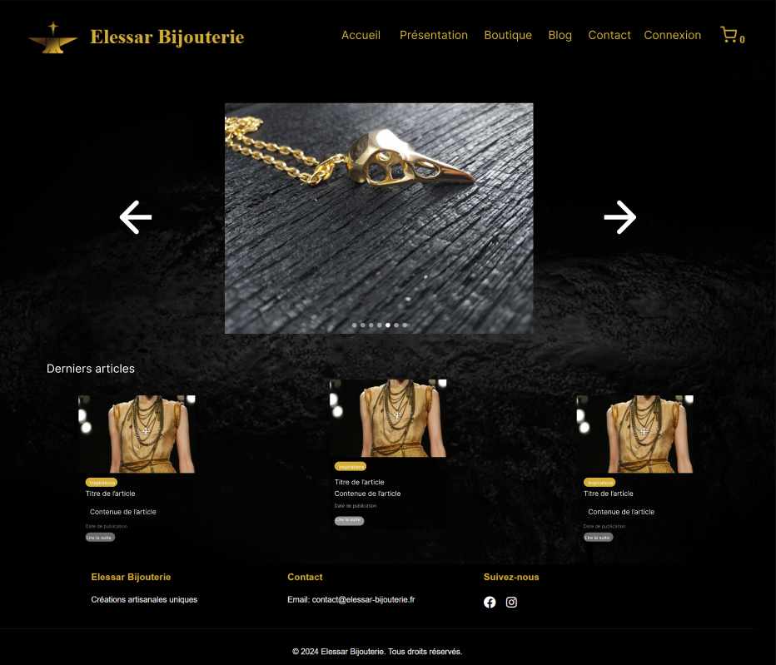 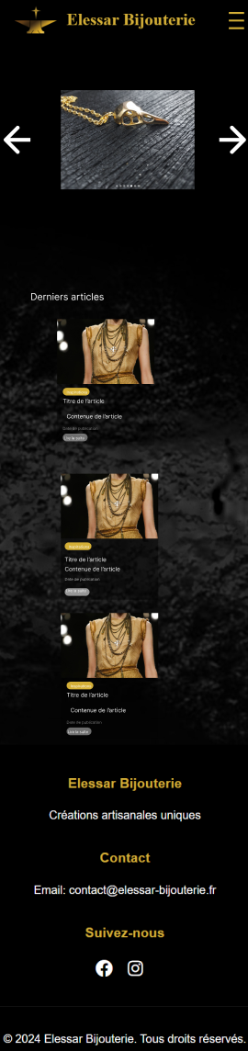

Page Boutique :

Affichage des créations avec possibilité de filtrer par catégorie, matière ou prix . L’objectif était de faciliter la recherche tout en mettent en avant les bijoux.

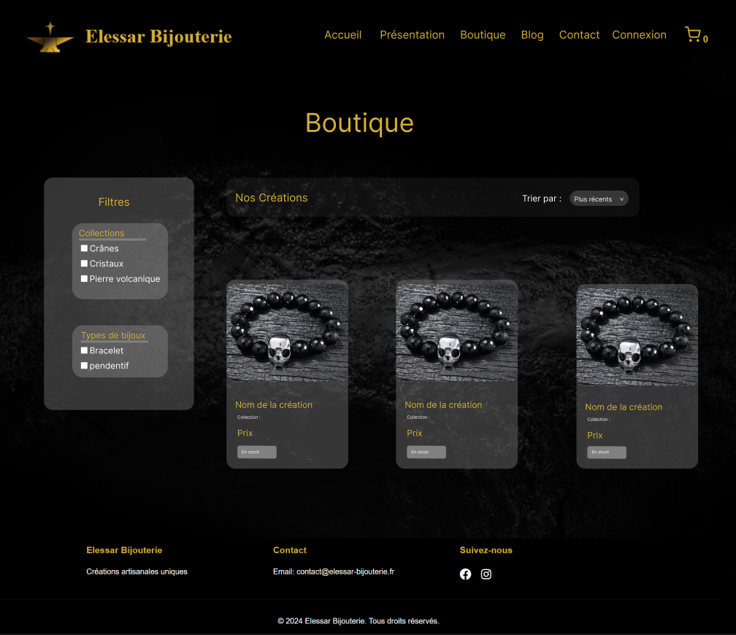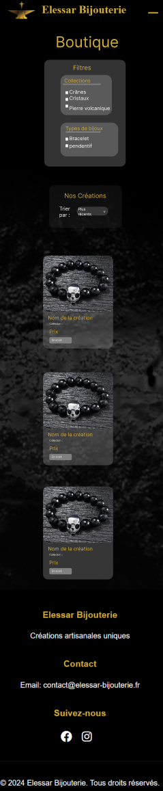

Page du formulaire de connexion :

Page simple et accessible permettant à l’utilisateur de se connecter à son espace personnel.

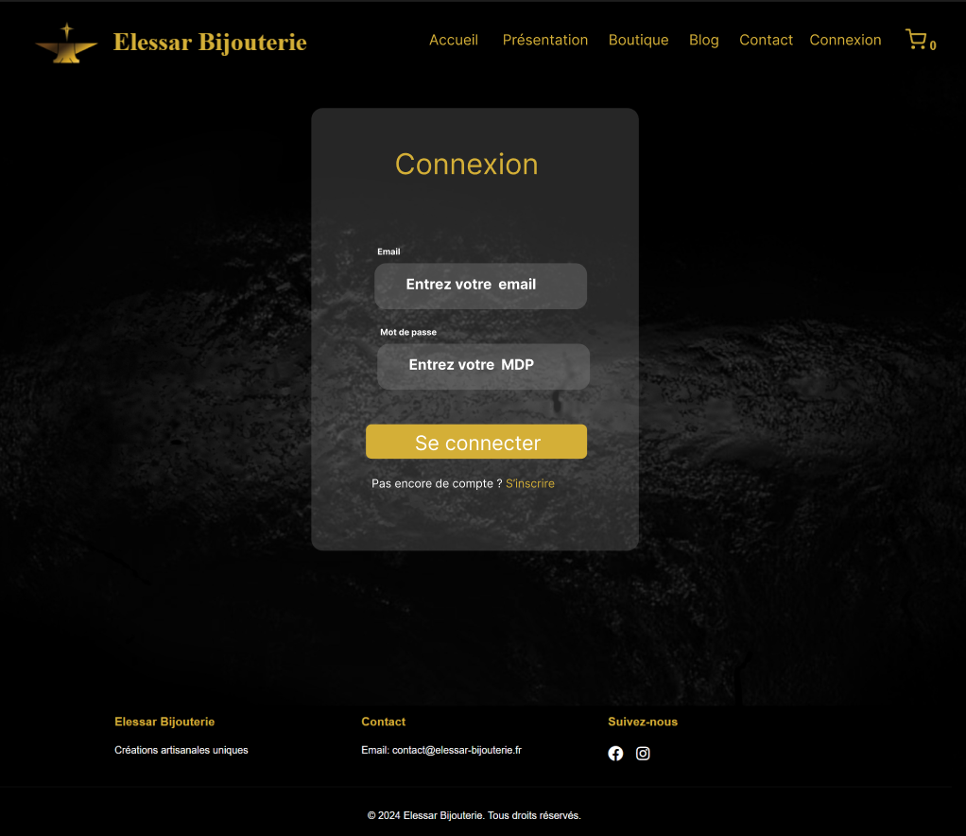 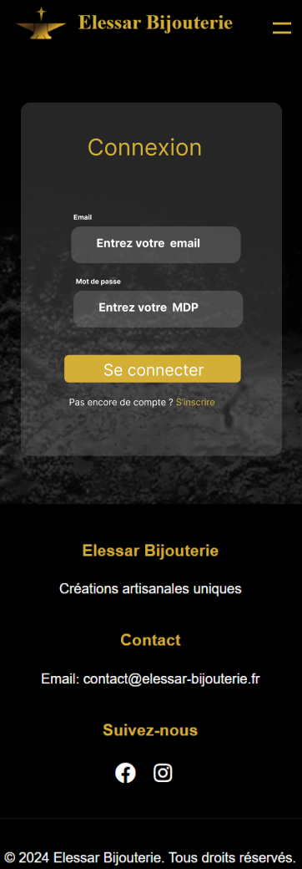

Page Produit :

Cette page permet à l’utilisateur de découvrir en détail une création : visuels multiple, description, prix, choix de la quantité et ajout au panier. Le design reste fidèle à l’univers raffiné et sombres de la marque, avec un bouton d’action bien visible et une navigation claire.

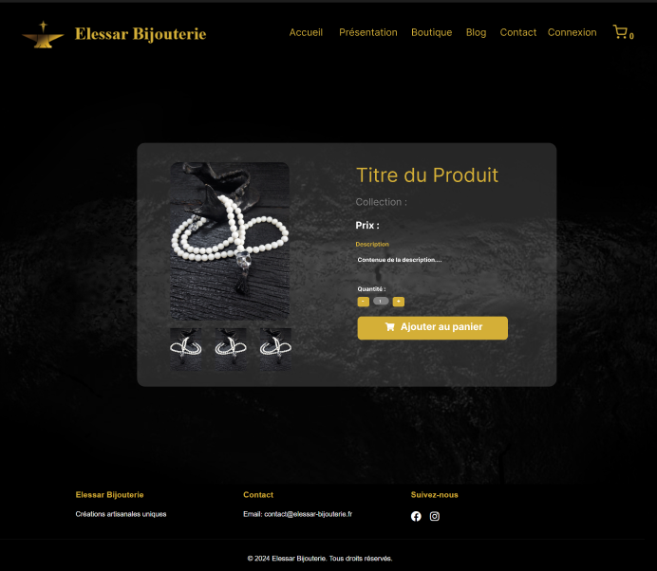 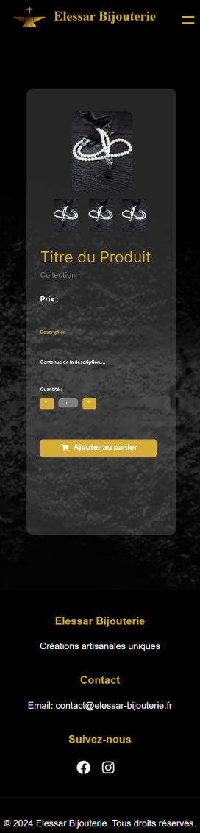

Page Panier :

La page panier récapitule les créations ajoutées par l’utilisateur avec leurs visuel, le nom, la quantité sélectionnée et le prix. Il peut facilement ajuster les quantités ou supprimer un article. Sur la droite, une synthèse de la commande avec un bouton « Paiement » clair.

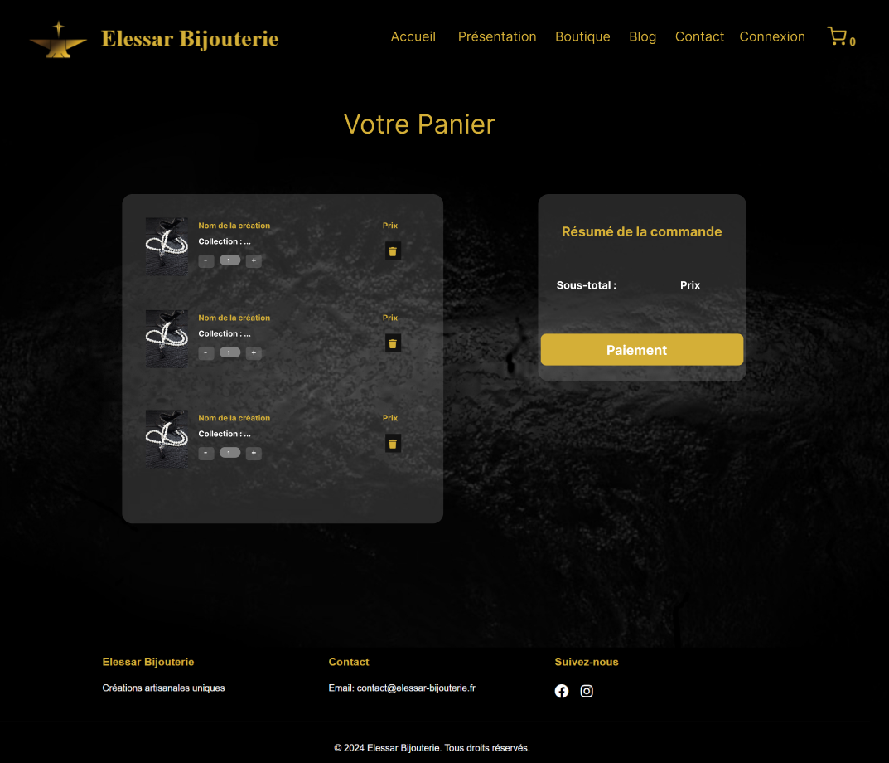 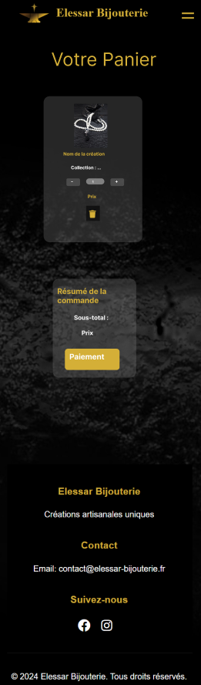

Pour voir l’ensemble des maquettes créées, vous pouvez consulter ce lien Figma : <https://www.figma.com/design/asxDf41vJwvHoqTzUImksD/Maquette-Elessard-Bijouterie?node-id=0-1&t=Yy53zhd7KYcTOzeV-1>

1. Charte graphique

Afin d’assurer une cohérence visuelle sur l’ensemble du site Elessar Bijouterie, une charte graphique a été définie. Elle repose sur une identité élégante et artisanale, en accord avec l’univers du bijou fait main. Elle regroupe les choix esthétiques clés du projet : palette de couleurs, typographie et logo

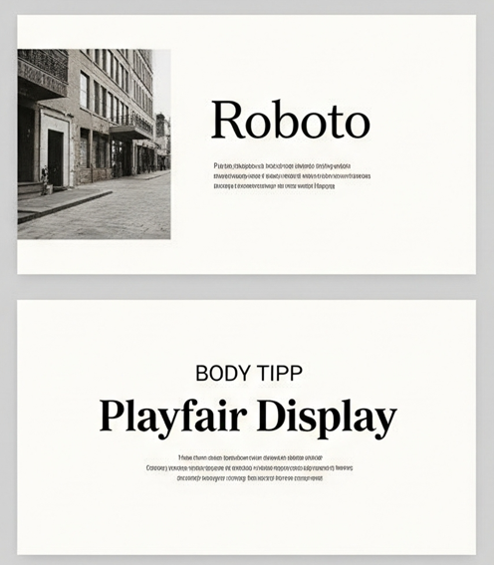

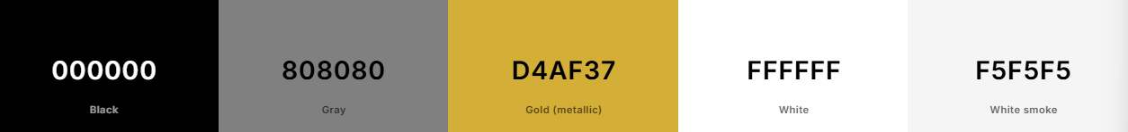

Le logo d’Elessard Bijouterie est un élément central de son identité visuelle, présent depuis la création de la marque. Il se compose d’une enclume dorée, symbole dort du travail artisanal et de la fabrication à la main, surmontée d’une étoilée dorée évoquant la finesse, la brillance et l’inspiration créative. L’ensemble est posé sur un fond noir, renforçant l’aspect élégant, haut de gamme et intemporel de la marque. Ce logo incarne parfaitement les valeurs d’Elessard Bijouterie : savoir-faire, authenticité et éclat.

Spécifications techniques

Cette partie a pour objectif de présenter les choix techniques réalisés dans le cadre du développement du site Elessard Bijouterie. Elle détaille les technologies utilisées tant côté front-end que back-end, les outils intégrés pour optimiser le développement, ainsi que les environnements de travail. Ces spécifications permettent de mieux comprendre l’architecture technique du projet et les fonctions sur lesquelles reposent les différentes fonctionnalités.

* 1. Technologie

Le site Elesssard Bijouterie a été développé en local à l’aide de WampServer, un environnement de développement Windows regroupant Apache, PHP et MySQL. Le projet repose sur un architecture MVC (Modèle-Vue-Contrôleur) en PHP, permettant une séparation claire entre la logique métier, l’affichage et les données.

Le HTML, CSS et Javascript ont été utilisés pour construire et animer les interface utilisateur.

La gestion des emails, notamment pour la confirmation de commande et le formulaire de contact, est assurée via PHPMailer, intégré au projet grâce à Composer, un gestionnaire de dépendance PHP.

Enfin, les données du site sont stockées dans une base de données MySQL, structurée manuellement à partir d’un MCD/MLD (Modèle Conceptuelle des Données et Modèle Logique des Données) Grâce à l’outil Looping, pour répondre aux besoins spécifiques de gestion des utilisateurs, produits, commandes, articles, créations, catégories et matières.

* 1. Création de la base de données

1. Modèle Conceptuel des Données (MCD)

Pour structurer les données de la boutique en ligne, j’ai élaboré un Modèle Conceptuel des Données à l’aide de l’outil Looping. Ce modèle représente l’ensemble des entités essentielles au bon fonctionnement du site e-commerce : les articles du blog, les créations mises en vente, les utilisateurs, les commandes, ainsi que les administrateurs. Chaque entité est décrite avec ses attributs, et des relations précises sont établies entre elles. Par exemple, une création est associée à une catégorie, à un ou plusieurs admins, ainsi qu’à une ou plusieurs images. Les adresses des utilisateurs sont reliées à des villes et des codes postaux, permettant une normalisation des données géographiques. Ce mcd m’a permis d’avoir une vision globale des données manipulées et des interactions entre les différentes entités, facilitant ainsi la suite des la modélisation logique

Voici mon MCD :

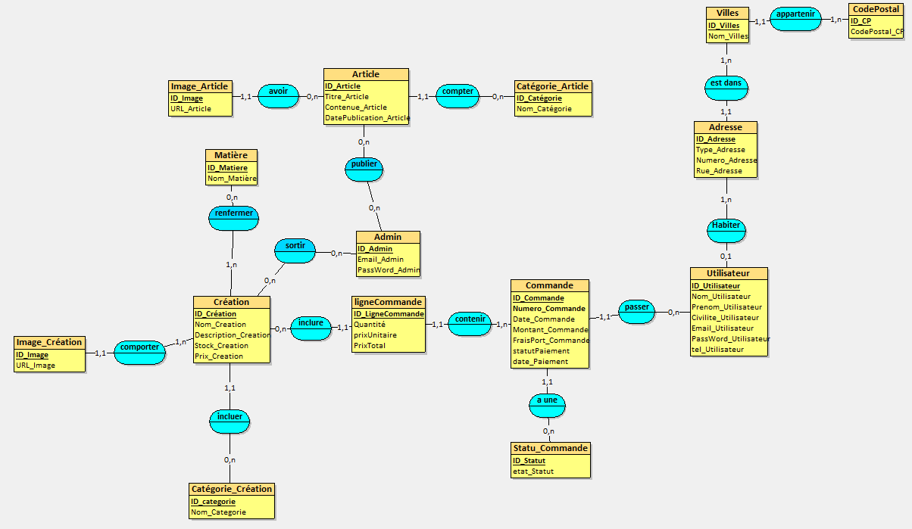

1. Modèle Logique des Données (MLD)

À partir du MCD, j’ai construit un Modèle Logique des Données (MLD) qui traduit les entités et relations en tables relationnelles normalisées prêtes à être implémentées en SQL. Chaque table posssède une clé primaire identifiant de manière unique chaque enregistrement, et des clés étrangères assurent l’intégrité référentielle entre les données. Par exemple, la table « Création » référence les tables « Admin » et « Catégorie_Création » via des clés étrangères, garantissant que chaque création est bien rattachée à un administrateur et à une catégorie valide. Les relations N-N du MCD, comme celle entre « Créations » et « Matière », sont traduites en tables d’association (ici « renfermer »). Cette étape m’a permis de valider la cohérence du schéma de base de données, d’anticiper les jointures nécessaires dans les requêtes, et de préparer la phase d’implémentation dans le système de gestion de base de données (SGBD).

Voici mon MLD :

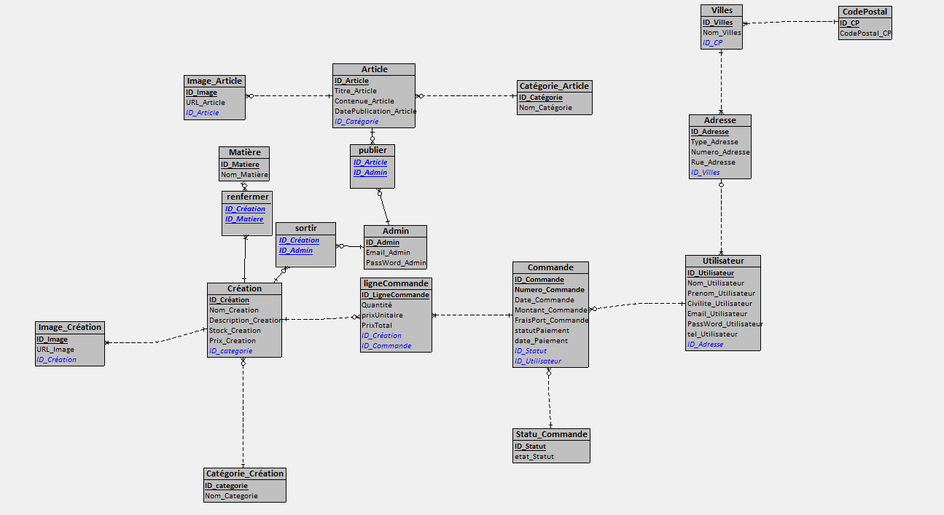

1. Dictionnaire des données

Le dictionnaire des données du site e-commerce Elessard Bijouterie constitue une documentation précise et structurée des informations stockées dans la base de données. Il recense l’ensemble des tables, de leurs colonnes respectives, des types de données utilisés, des contraintes d’intégrité (clés primaire, étrangères, nullabilité, unicité) ainsi que des remarques importantes comme les longueurs maximales ou les valeurs par défaut. Chaque entité métier (utilisateur, articles, créations, commande, etc.) y est décrite de manière détaillée afin de garantir la cohérence, la sécurité et la bonne compréhension du modèle de données. Ce dictionnaire a été élaboré à partir du Modèle Logique des Données (MLD) et assure la traçabilité des informations, facilitant ainsi bien le développement que la maintenance de l’application.

Voici mon dictionnaire des données :



Implémentation du Front-end

1. Architecture MVC (Modèle-Vue-Contrôleur)

Afin de structurer mon projet de manière claire et maintenable, j’ai fait le choix d’adopter l’architecture MVC dès le début du développement. Bien que cette architecture soit généralement associée à la logique côté serveur, elle a également eu un impact direct sur la partie front-end de mon application. En effet la Vue représente la partie visible par l’utilisateur, ce qui correspond dans mon cas aux fichier HTML, CSS et JavaScript. Cette séparation des responsabilités m’a permis de bien organiser mes fichiers dès les premières étapes : les vues se concentrent uniquement sur l’affichage, les contrôleurs sur la logique métier, et les modèles sur la gestion des données. Grâce à cette structure, j’ai pu concevoir un front cohérent, capable d’évoluer facilement vers une partir dynamique en interagissant avec les contrôleurs. Ce choix m’a donc offert un e base solide pour le développement progressif de l’interface utilisateur.

Voici l’architecture du projet :

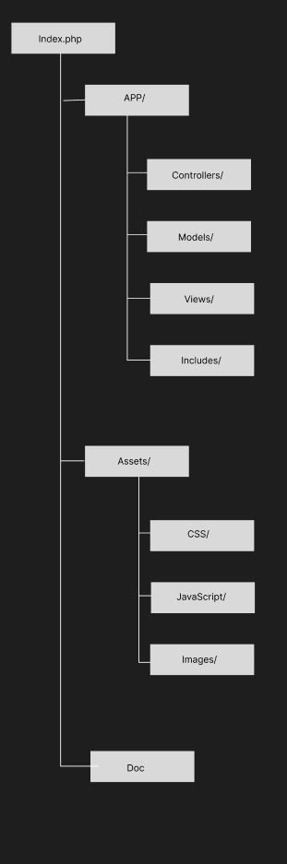

1. Technologie utilisée

Pour la réalisation de la partie front-end du site Elessard Bijouterie, j’ai utilisé un ensemble de technologies web classiques mais efficaces. Le HTML m’a permis de structurer les pages et de définir les différents éléments de contenue (titre, paragraphes, formulaire, etc). Le CSS a été utilisé pour styliser l’interface, en respectant l’identité visuelle de la bijouterie et n assurant une bonne expérience utilisateur sur différents supports (ordinateur, mobile). Le JavaScript m’a servi à apporter de l’interactivité sur certaines pages, notamment pour gérer les filtres et le panier. Enfin, le PHP a joué un rôle central pour intégrer ces vues dans le cadre de l’architecture MVC, en servant d’intermédiaire entre les données (modèle) et les pages visible (vue). L’ensemble de ces technologies m’a permis de développer une interface à la fois claire, responsive et connectée à la logique métier du site.



1. Réalisation d’interfaces utilisateur statique

Avant d’intégrer des fonctionnalités dynamiques, j’ai commencé par développer les interfaces utilisateur de manière entièrement statique, en me basant sur la maquette graphique qui avait été conçue en amont. Cette étape m’a permis de structurer visuellement les pages clés du site telles que la page d’accueil, la page boutique, les fiches produits, ou encore la page contact. J’ai utilisé HTML pour la structure de chaque page et CSS pour le style, en veillant à respecter la charte graphique de la bijouterie. Cette première phase a été essentielle pour valider l’apparence et l’ergonomie du site avant de passer à son fonctionnement dynamique

Page Produit

Dans un premier tant j’ai conçu les pages du site en version statique, en me basant directement sur la maquette validée par le créateur. J’ai particulièrement travaillé l’ergonomie et l’esthétique des fiches produits, essentielles pour une boutique en ligne. Chaque fiche met en avant une présentation soignée du produit : galerie d’images, descriptif, prix, statut du stock, et un bouton d’ajout au panier. L’objectif était de proposer une interface intuitive et visuellement attrayante pour l’utilisateur. Pour cela, j’ai utilisé HTML pour structurer le contenue, et CSS pour mettre en forme l’ensemble, en intégrant également des effet visuel (hover, responsive design) et un système de thumbnails pour changer l’image principale du produit.

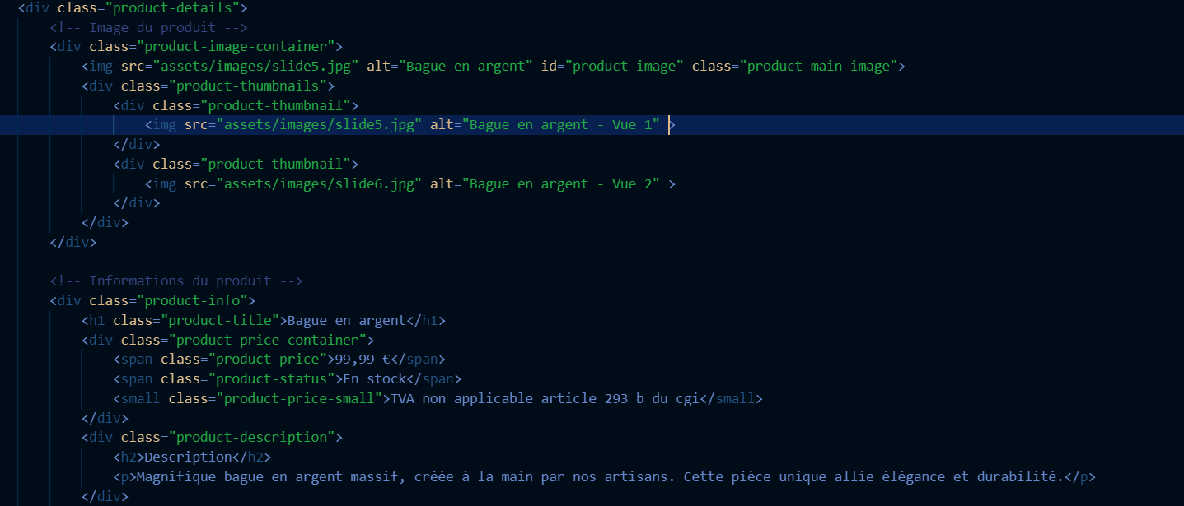

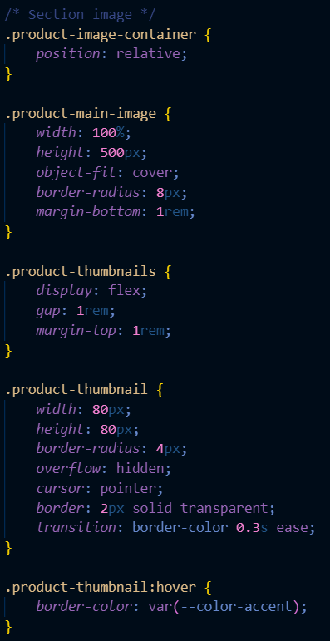

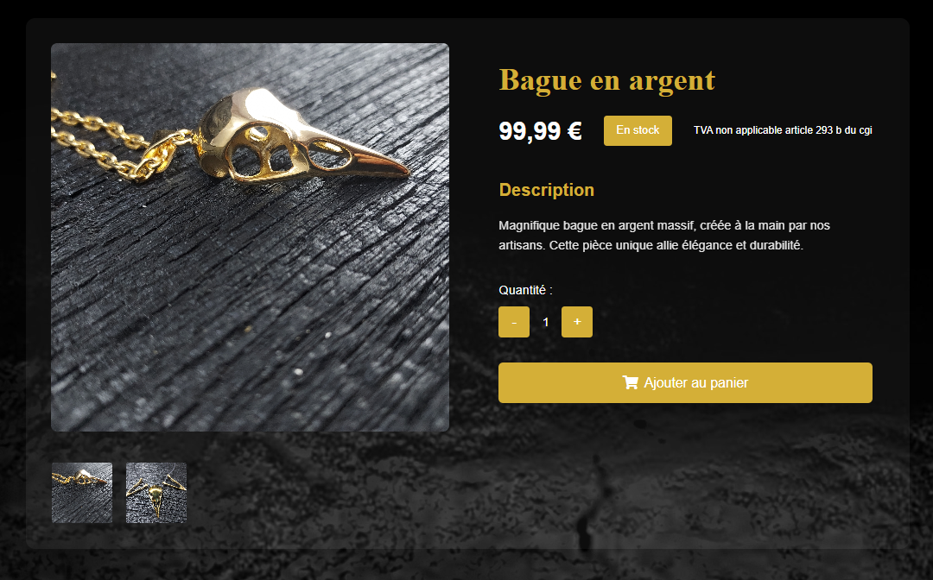

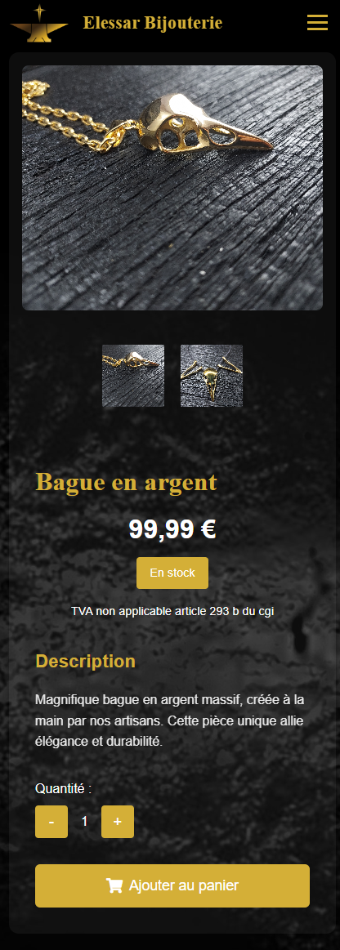

Page Boutique

La page Boutique a été développé en intégrant des filtres intuitifs pour affiner la recherche et présente chaque produit dans une carte interactive avec une image, prix, bouton d’ajout au panier etc. L’objectif était de créer une interface utilisateur intuitive et attrayante. J’ai utilisé c.HTML CSS et JavaScript pour l’interactivité de la page notamment en initialisant les filtres, en triant les produits, et en permettent l’ajout de produits au panier via des bouton interactifs.

Voici la partie filtre :

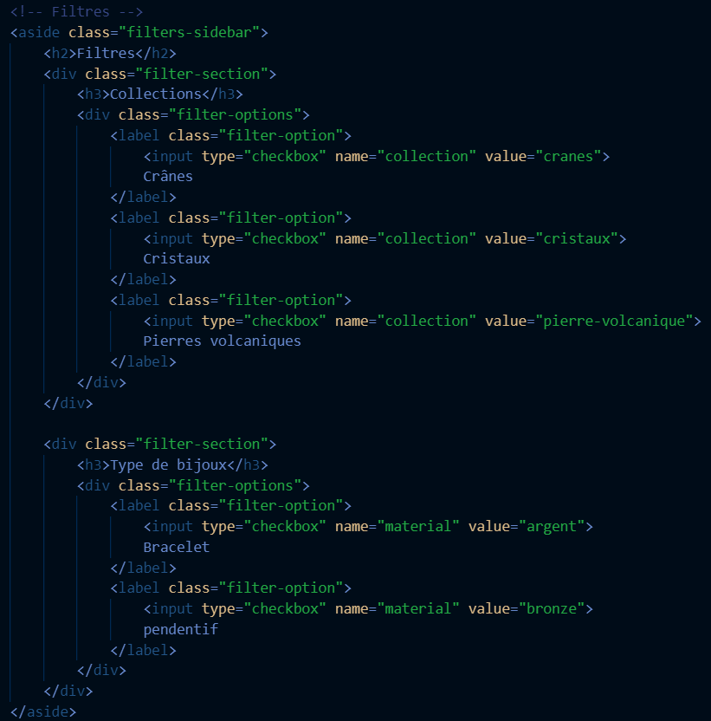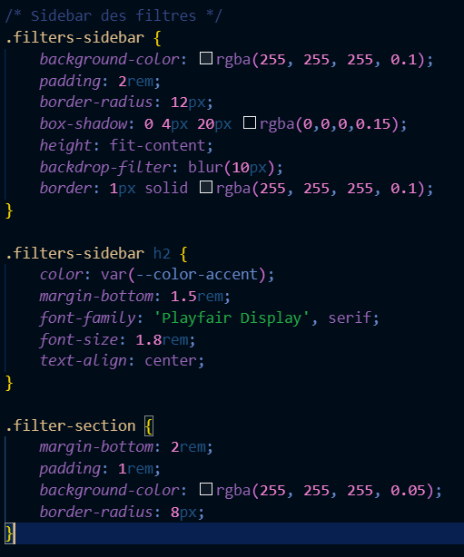

Et le JavaScript qui permet d’appliqué les filtres :

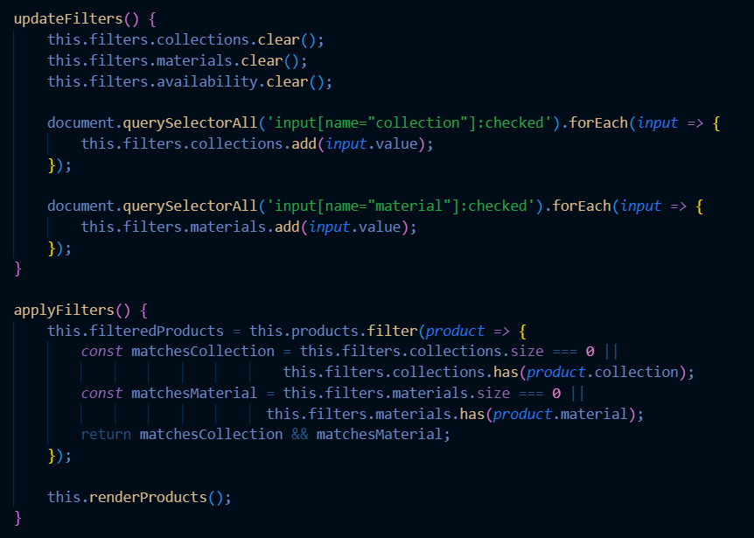

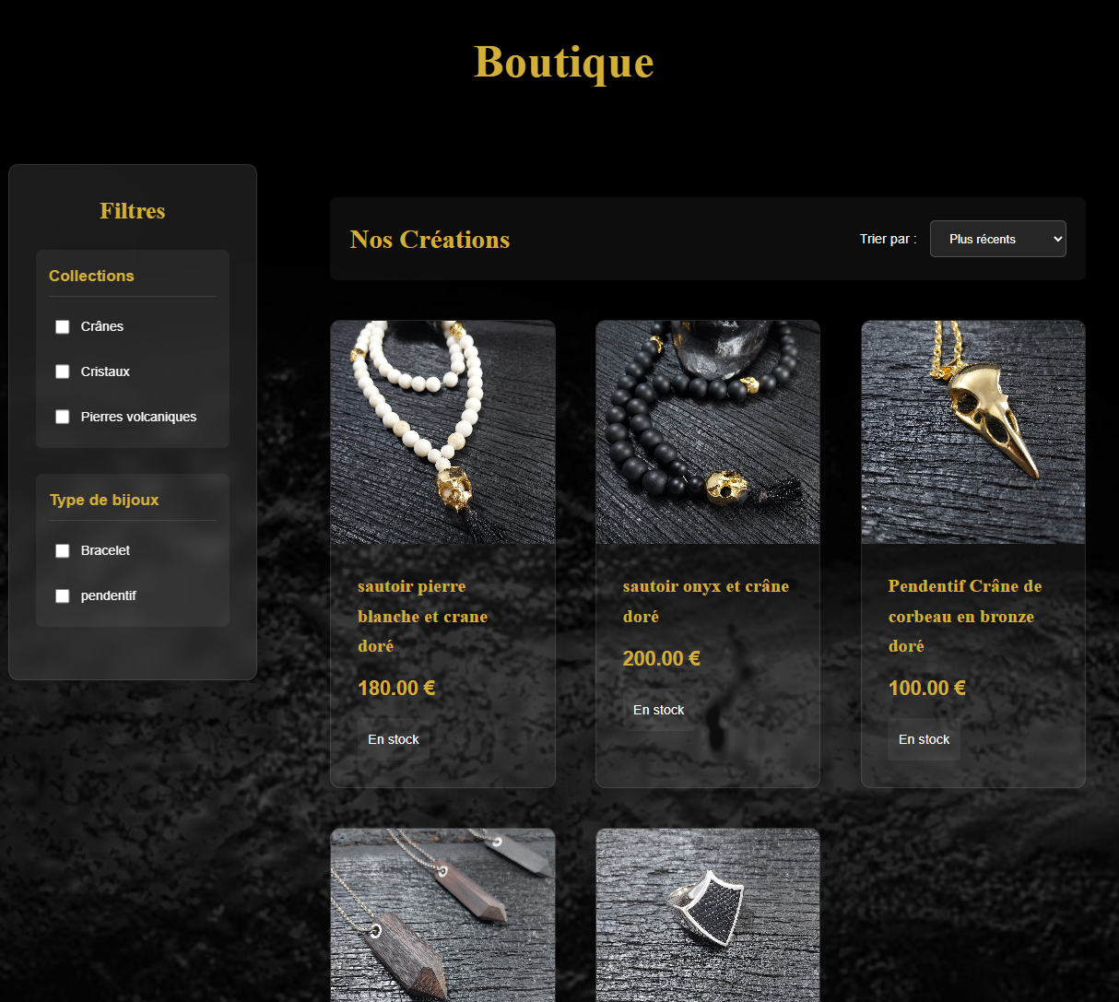 

Page d’accueil

La page d’accueil a été conçue pour marquer visuellement les visiteurs dès leur arrivée ? En haut de la page, un carrousel animé en JavaScript permet de faire défiler automatiquement plusieurs visuels forts représentant l’univers de la marque et ses créations. Ce carrousel, codé sans bibliothèque externe, est entièrement responsive et inclut des contrôles de navigation manuelle. Juste en dessous de ce carrousel, une section présent les derniers articles ajoutés dans la partie Blog du site.

Voici des morceaux de code liée au carrousel :

